«Психологические аспекты подготовки детей к школе»
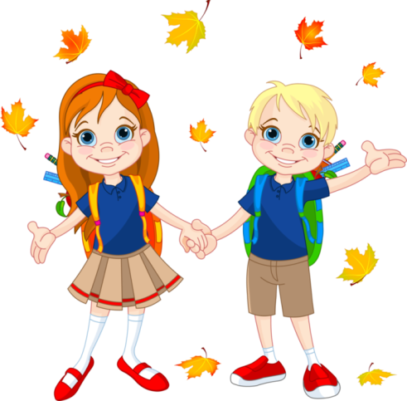
Психологическая готовность ребенка к школьному обучению заключается в том, чтобы ко времени поступления в школу у него сложились психологические черты, которые присущи школьнику. Она включает в себя мотивационную, умственную, эмоциональную, волевую, социальную готовность.
До поступления в школу, у ребенка должны быть сформированы знания об окружающей среде:
- знания о себе, о своей семье, о своем городе, улице;
- знания о явлениях природы, временах года, месяцах, днях недели;
- знания о взрослых людях: по возрасту, профессии, качествам характера.

Занимаясь с ребенком предшкольной подготовкой, учитывайте следующие моменты:
- Планируйте занятия таким образом, чтобы дети достигали успеха в своей деятельности.
- Хвалите ребенка за достижения и успехи.
- Старайтесь положительно относиться к неудачам ребенка.
- Будьте терпеливы, когда приходится показывать одно и то же много раз.
- Концентрируйте внимание на сильных чертах ребенка, а не на его слабостях. Планируйте дальнейшую работу, опираясь на эти сильные стороны.
- Задачи должны быть достаточно сложными, чтобы быть интересными, однако не слишком, чтобы не вызвать у ребенка растерянности и отторжения.
- Будьте постоянными в своих требованиях к ребенку.
- Доверяйте ребенку отвечать за любые виды деятельности.
- Предоставляйте ребенку возможность продемонстрировать свои достижения.
- Используйте все возможности материала для того, чтобы заинтересовать ребенка, ставя проблему, активизируя самостоятельное мышление;
- Организуйте сотрудничество с ребенком, осуществляя взаимопомощь;
- Делайте все возможное, чтобы ваш ребенок был счастлив.

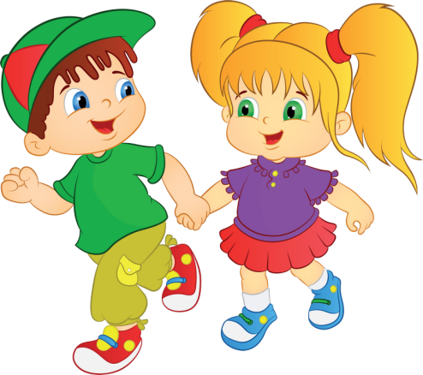
Что можно и чего нельзя делать
в начале обучения ребенка в школе
Не следует:
- Изменять режим дня ребенка: лишать дневного сна, прогулок, игр;
- Слишком много и сразу все требовать: свои требования формулируйте доступно и постепенно;
- Драматизировать неудачи ребенка;
- Сравнивать ребенка с другими детьми;
- Проявлять отрицательное отношение к неправильным действиям ребенка;
- Постоянно поправлять ребенка, часто заставлять переделывать работу, так как это приводит к худшему результату;
- Требовать от ребенка понимания всех ваших чувств.
Необходимо:
- Привить ребенку интерес к познанию окружающей среды, научить наблюдать, думать, осмысливать увиденное и услышанное;
- Научить его преодолевать трудности, планировать свои действия, уважать окружающих;
- Уделять должное внимание физическому развитию ребенка, особенно моторике, используя лепку, рисование;
- Подбадривать при постановке руки при письме;
- Поощрять любознательность ребенка, стремиться, чтобы он узнавал что-то новое для себя;
- Формировать у ребенка умение задавать вопросы, поощрять его рассуждения;
- Старайтесь, чтобы ребенок больше времени проводил с взрослыми, делал с вами домашнюю работу, видел, как вы общаетесь с людьми.

Подготовила педагог-психолог Алексеева Н. М.
(по материалам интернета)

